**บทที่ 4**

**ผลการดำเนินการ**

ในการทดสอบ (CycleGAN) เพื่อให้ได้ภาพที่มีใบหน้าในอนาคตที่มีความแก่มากขึ้นนั้นตามที่ได้ฝึกสอน โดยการใช้รูปภาพปัจจุบัน 10 ชุด กับรูปภาพใบหน้าที่ต้องการให้มีเหมือน 10 รูป แล้วได้ผลลัพธ์ในช่วงอายุนั้น 1 รูป ก็จะได้ภาพที่จะใช้ในการฝึกสอนรวมกับรูปภาพปัจจุบัน เพื่อให้เป็นชุดข้อมูล ในการฝึกสอน VGG-16 ในระบบรู้จำใบหน้า เพื่อให้ระบบมีการจดจำภาพในอนาคตของบุคคลคนนั้นด้วย โดยการทดลองกำหนดอัตรา batch size ที่ 5 รูปภาพที่ได้มีขนาดตั้งไว้ที่ 200x200 พิกเซล จำนวนรอบในการเรียนรู้ (Epoch) 10,000 รอบ

โดยในส่วนของชุดข้อมูลการฝึกสอน VGG-16 นั้นประกอบด้วย รูปภาพ 10 รูปด้วยกัน เป็นภาพปัจจุบันที่ใช้ในการฝึกสอนจำนวน 9 รูป และเป็นภาพที่ได้จากการสร้างภาพของ CycleGAN อีก 1 รูป เพื่อใช้ในขั้นตอนการทำจำแนกประเภท (Classify) เพื่อสร้างโมเดลที่ใช้ในการจำแนกบุคคล

ด้วยการรับภาพจากกล้องเว็บแคม ซึ่งเป็นการใช้งานในส่วนของอินพุตรูปภาพ เพื่อใช้ในการทดสอบโมเดล ที่ได้จากการฝึกสอนที่ข้อมูลรูปภาพ เพื่อจำแนก นำมาใช้งานเพื่อรู้จำใบหน้ามีความแม่นยำอย่างน้อยที่ร้อยละ 80 ขึ้นไป โดยการเข้ามาในพื้นที่กล้องรับภาพ จะมีการจัดแสง มุม พื้นที่ไว้เฉพาะในจุดที่ยืน เพื่อให้ได้ภาพอินพุตที่มีคุณภาพ

โดยได้แบ่งผลที่ได้ออกแบบออกเป็น 3 ผลกการดลองโดยแบ่งออกเป็นดังนี้

4.1 ผลการทดลองการสร้างภาพ (image generate CycleGAN)

4.2 ผลการฝึกสอนโมเดล VGG-16 เพื่อใช้ในระบบรู้จำใบหน้า

4.3 ค่าการฝึกสอนความแม่นยำ

4.4 ค่าความสูญเสียของข้อมูล

4.5 ผลการใช้ OpenCV ในการนำภาพเฉพาะใบหน้าคน จากกล้องบันทึกลงไฟล์

**4.1 ผลการทดลองการสร้างภาพ (image generate CycleGAN)**

ผลของการสร้างภาพโดยใช้ CycleGAN ในการสร้างภาพ ที่ epoch 10,000 รอบ

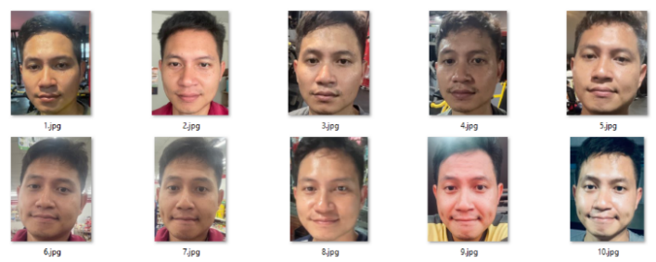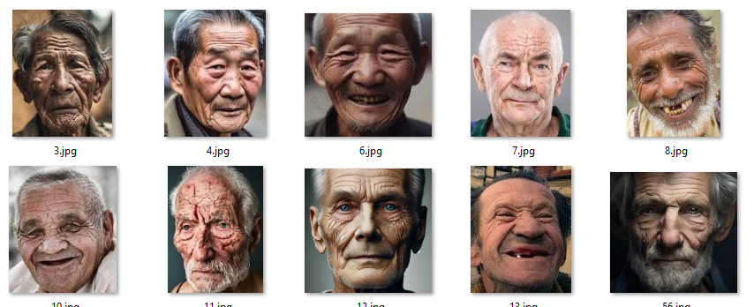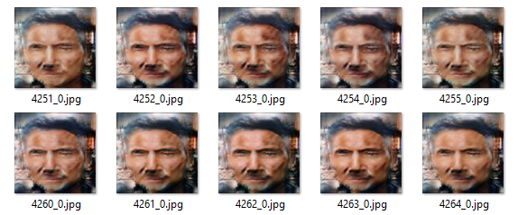

ภาพ domain Y

ภาพ ผลลัพธ์ fake Y (ใบหน้าแก่ขึ้น)

ภาพ domain X

**ภาพที่ 4.1** ชุดข้อมูลที่ใช้ในการฝึกสอน ภาพโดเมน x, y และภาพผลลัพธ์

จากภาพที่ 4.1 เป็นการฝึกสอนโดยใช้ชุดข้อมูล x ภาพใบหน้าคนปัจจุบัน และ ชุดข้อมูล y ภาพใบหน้าคนที่แก่ เมื่อนำมาผ่านโมเดล CycleGAN แล้วทำให้ได้การสร้างภาพที่มีใบหน้าที่แก่ขึ้นจากรูปคนปัจจุบัน

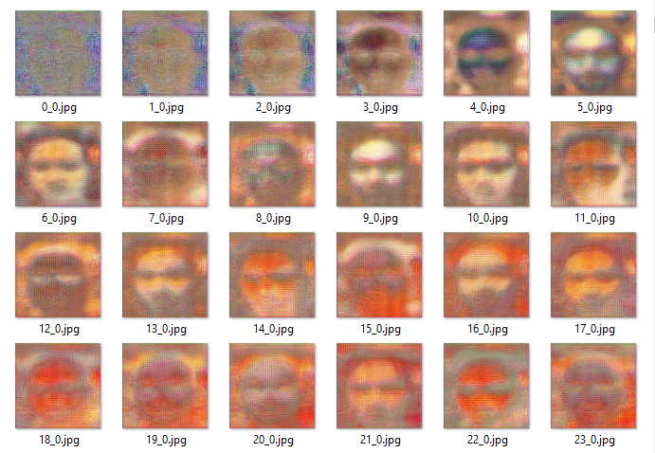

**ภาพที่ 4.2** การฝึกสอนเริ่มต้น ของCycleGAN

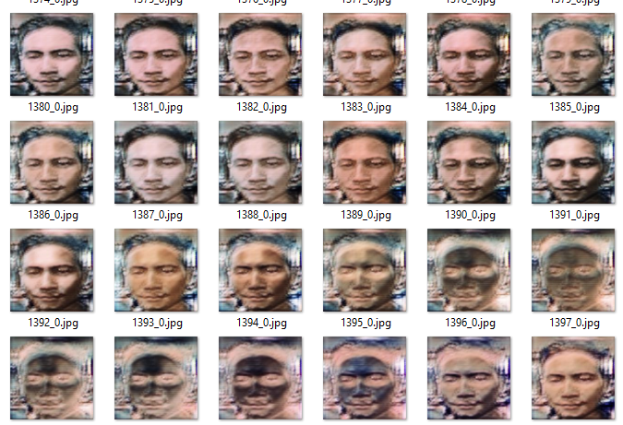

**ภาพที่ 4.3** การฝึกสอนหลังจากผ่านมาที่ 1380 Epoch ของ CycleGAN

จากภาพที่ 4.2 แสดงการเริ่มมีสร้างภาพของ CycleGAN ในระยะเริ่มต้น และ ภาพที่ 4.3 คือช่วงการสร้างภาพที่รอบการเรียนรู้ที่ 1,380 ทำให้ได้รูปภาพที่เป็นรูปร่างมากขึ้นตาม รอบการเรียนรู้

**4.2 ผลการฝึกสอนโมเดล VGG-16 เพื่อใช้ในระบบรู้จำใบหน้า**

**4.2.1. ค่าการฝึกสอนความแม่นยำ**

ใช้ในรอบการเรียนรู้ 10 รอบ (ภาพและบุคคลที่ใช้มีจำนวนน้อย) เพื่อใช้ในการฝึกสอนโมเดลค่าความแม่นยำ ของ VGG-16 ในการจำแนกใบหน้าบุคคล

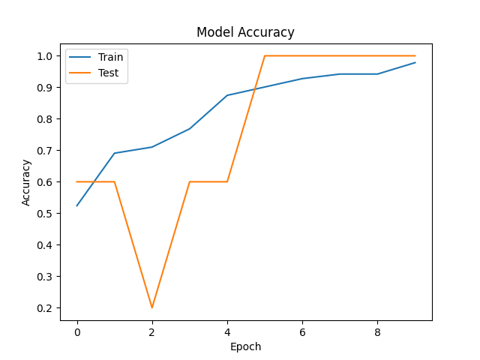

**ภาพที่ 4.4** เส้นกราฟแสดงความแม่นยำของชุดข้อมูลที่ใช้งานการฝึกสอน

จากภาพที่ 4.4 การลดลงของค่าความแม่นยำที่รอบการทดสอบการฝึกสอนแรกๆ หรือโมเดลกำลังพยายามปรับตัวเข้ากับข้อมูลใหม่ หลังจากการลดลงค่าทดสอบความแม่นยำก็ดีดตัวขึ้นได้อย่างรวดเร็วและสูงถึง 1.0 ทำให้การฝึกสอนขึ้นไปเร็วไป อาจทำให้การฝึกสอนข้อมูลต่อไปจะทำได้ไม่ดี ซึ่งชุดข้อมูลทดสอบนั้นมีขนาดเล็กหรือไม่มีความซับซ้อนเพียงพอ

**4.2.2 ค่าความสูญเสียของข้อมูล**

ใช้ในรอบการเรียนรู้ 10 รอบ (ภาพและบุคคลที่ใช้มีจำนวนน้อย) เพื่อใช้ในการฝึกสอนโมเดล ของ VGG-16 ในการจำแนกใบหน้าบุคคล

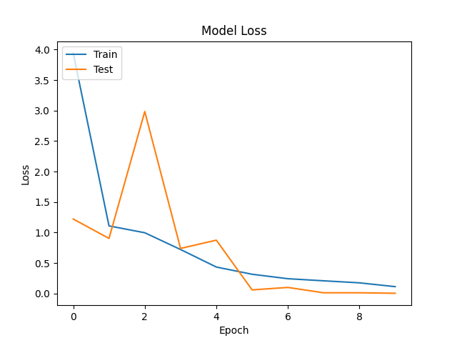

**ภาพที่** 4.5 เส้นกราฟแสดงความสูญเสียของชุดข้อมูลที่ใช้งานการฝึกสอน

## จากภาพที่ 4.5 การที่ค่าสูญเสียการฝึกสอน และการทดสอบค่าความสูญเสียของชุดข้อมูลมีการลดลงอย่างต่อเนื่อง บ่งบอกว่าโมเดลสามารถเรียนรู้ได้ดีจากข้อมูลที่ฝึกและข้อมูลทดสอบ โดยที่การทดสอบความสูญเสียของชุดข้อมูล มีการเพิ่มขึ้นในช่วงแรกอาจแสดงว่าโมเดลต้องการปรับตัวในช่วงเริ่มต้น (ช่วงการปรับพารามิเตอร์) หลังจากนั้นโมเดลสามารถปรับตัวได้และลดค่าการสูญเสียลงได้ดี

**4.3 ผลการใช้ OpenCV**

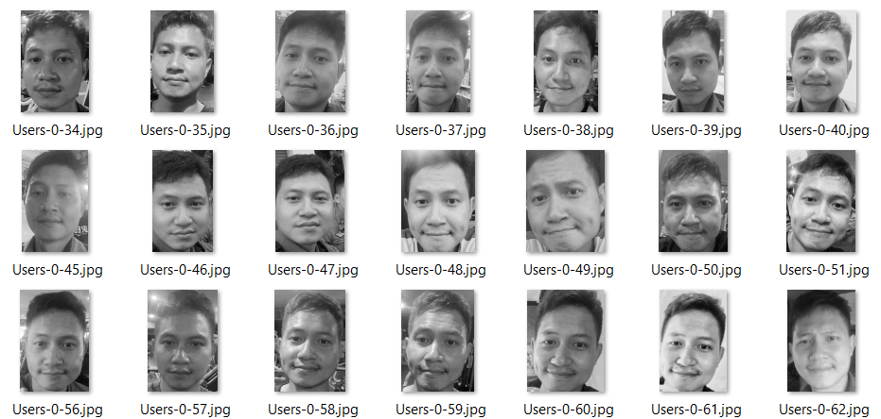

**ภาพที่ 4.6** ตัวอย่างชุดข้อมูลภาพที่ใช้ในการฝึกสอนโมเดล สำหรับการรู้จำใบหน้า

จากภาพที่ 4.6 คือตัวอย่างการนำเข้าข้อมูลในการฝึกสอนโมเดลในมีการจดจำใบหน้า เพื่อใช้ในการรู้จำใบหน้า บุคคลเป้าหมายในระบบเพื่อนำมาใช้ทดสอบระบบรู้จำใบหน้า

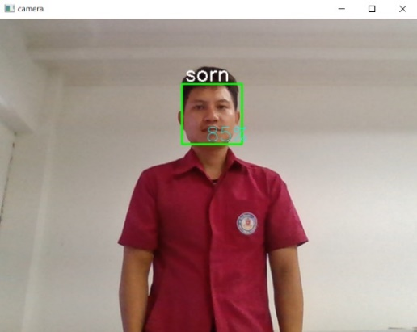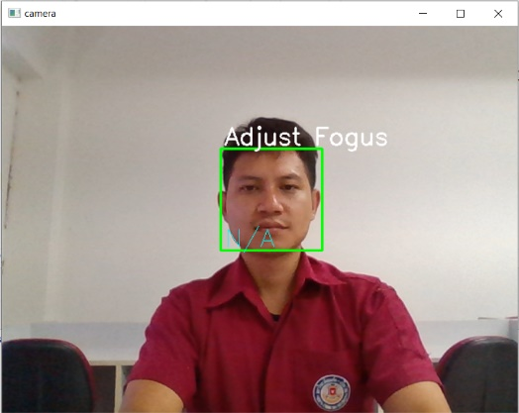

**ภาพที่ 4.7** ด้านซ้าย การแสดงผลการรู้จำใบหน้า ในระยะที่ใกล้เกินไป

ภาพด้านขวา เป็นผลการแสดงผลการรู้จำใบหน้าที่ระยะที่เหมาะสม

จากภาพที่ 4.7 คือภาพที่แสดงการทดสอบระบบรู้จำใบหน้าในระยะใกล้เกินไป ทำให้ระยะการโพกัสมากไป โดยระยะที่เหมาะสมอยู่ที่ประมาณ 1.5 – 2.5 เมตร แม้ภาพจะจับใบหน้าได้ แต่ก็ไม่อาจบอกได้ว่าเป็นใคร ด้วยค่าความแม่นยำทั้งกำหนดไว้ ต้องมากกว่าเท่ากับร้อยละ 80 เท่านั้น ดังนั้นเมื่อขณะไปยังจุดที่เหมาะสม จึงทำให้เป็นจุดโพกัสที่เหมาะสมกับระบบ ทำให้ค่าความแม่นยำมากกว่าเท่ากับร้อยละ 80 จะปรากฏชื่อบุคคล